PROFESOR:SOLEDAD RODRÍGUEZ HERRERA NIVEL : ENSEÑANZA MEDIA CURSO: 2° MEDIO | UNIDAD I: Unidad 1: Mejorando el uso de los recursos
ASIGNATURA: EDUCACIÓN TECNOLÓGICA 1° ENTREGA | SUB UNIDAD: necesidades perjudiciales en el uso de recursos energéticos.
OBJETIVO: Identificar necesidades que permitan reducir efectos perjudiciales en el uso de recursos energéticos y materiales en una perspectiva de sustentabilidad
DESEO | NECESIDAD
Se centra en aquello que se gustaría obtener, un capricho. | Se refiere a las cosas imprescindibles para vivir
No son esenciales para la vida, pero si hacen más felices a aquellos que los cumplen. | Son más importantes que los deseos porque algunas de ellas son imprescindibles para poder sobrevivir: beber agua, respirar, comer…
Pueden ser ilimitados, pero es importante valorar aquellos que se puedan cumplir y un orden de jerarquía que los haga más accesibles según las circunstancias vitales. | No son cuestionables, ya que son vitales, en cambio los deseos responden al valor que cada uno les de en cuanto a su cumplimiento y ejecución.
Suponen una forma de conseguir un aliciente para ser más felices, pero teniendo la precaución de no perderse en ellos de forma deliberada | Suponen algo imprescindible para la vida, especialmente cuando se habla de lo más básico como es respirar, o alimentarse.

DIFERENCIAS ENTRE NECESIDAD Y DESEO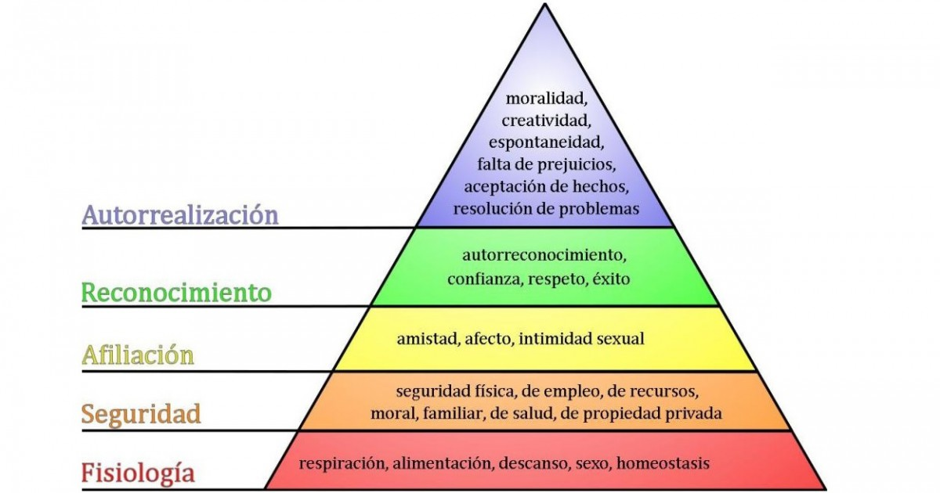
La necesidad se refiere a cuestiones imprescindibles para poder sobrevivir. Desde las más básicas como suponen las necesidades primarias algunas más avanzadas, como las necesidades secundarias y necesidades terciarias que se cumplen cuando están satisfechas las primeras. Este orden de necesidades corresponde a la pirámide se Maslow, en la que subraya que las primarias corresponden a las más imprescindibles como beber, comer o respirar. Posteriormente, ya habla de las necesarias para tener una vida más segura como la asistencia médica, las vacunas, y en las últimas se centra en el apartado social en el que se incluyen aquellas en las que el individuo tenga un reconocimiento social, o la pertenencia a un grupo de amigos, por ejemplo.

La pirámide de Maslow, o jerarquía de las necesidades humanas, Abraham Maslow en su obra Una teoría sobre la motivación humana de 1943, formula en su teoría una jerarquía de necesidades humanas y defiende que conforme se satisfacen las necesidades más básicas (parte inferior de la pirámide), los seres humanos desarrollan necesidades y deseos más elevados (parte superior de la pirámide).

TAREA
Confecciona una lista de 10 de tus necesidades actuales y compáralas con los deseos de estas.
Ejemplo necesidad de beber (agua), deseo de coca cola.

